CENTRO EDUCATIVO RURAL SAN ISIDRO

PROYECTO EDUCACIÓN PARA LA SEXUALIDAD Y CONSTRUCCIÓN DE LA CIUDADANÍA

“ME AMO, POR ESO ME RESPETO Y SOY RESPONSABLE”.

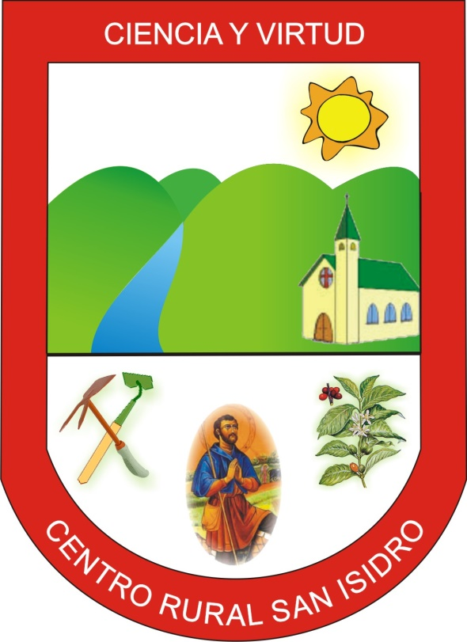

MUNICIPIO GRAMALOTE
2022

2. IDENTIFICACIÓN

2.1 Nombre Educación para la sexualidad y construccion de la ciudadanía: me amo, Por eso me respeto y soy responsable.
2.2 Institución Educativa CENTRO EDUCATIVO RURAL SAN ISIDRO
CÓDIGO DANE: 254313000186
DEPARTAMENTO: NORTE DE SANTANDER
DIRECCIÓN: Vereda San Isidro Municipio Gramalote.
DECRETO DE CREACIÓN: No. 000252 de Abril 12 del 2005
LICENCIA DE FUNCIONAMIENTO: Resolución No. 001715 de Nov. 3 de 2006
JORNADA: Completa
CARÁCTER: Oficial
SECTOR: Rural.
SEDES: Sede central, atiende grados desde transición a Noveno.
Sedes rurales anexas, en ellas se atiende dese preescolar hasta grado quinto de la básica primaria: SEDE EDUCATIVA FÁTIMA DANE 254313000097-02, SEDE EDUCATIVA EL TRIUNFO DANE 254313000071-03, SEDE EDUCATIVA JÁCOME DANE 254313000101-04, SEDE EDUCATIVA VERGEL PACHECO DANE 254313000269 -05, SEDE EDUCATIVA MARIANO OSPINA PÉREZ DANE 254313000488-06, SANTO DOMINGO 254313000232- 07, SEDE EDUCATIVA MARÍA AUXILIADORA. DAÑE: 254313000496. – 08, SEDE EDUCATIVA LA HOYADA DANE254313000411 -09, SEDE NUESTRA SEÑORA DE MONGUÍ DANE: 254313000151-10, SEDE EDUCATIVA PIEDECUESTA DANE 254313000313 – 11, SEDE EDUCATIVA EL ROSARIO DANE 254313000291 – 12, SEDE EDUCATIVA SANTA TERESITA DANE 254313000429 – 13, SEDE EDUCATIVA TEHERÁN. 254313000429 – 14.

Personal docente: El Centro Educativo Rural San Isidro cuenta con Una directora Docente, en la sede central laboran 2 docentes en transición y primaria y 2 docentes en la básica secundaria. En las sedes rurales laboran 11 docentes, pues dos sedes Educativas en la actualidad no cuentan con docente.

MODALIDAD: académica

2.3 Responsable: Ing Eusiris Grimaldos.

2.4 Tiempo de duración: Tres años.

2.5 Población beneficiaria:

El proyecto de educación para la sexualidad y construcción de ciudadanía busca desarrollar competencias científicas y ciudadanas; va más allá del conjunto de conocimientos propios de la temática para desarrollar competencias cognitivas, emocionales y comunicativas que permitan a niños, niñas y jóvenes relacionarse consigo mismo y con los demás. Las competencias ciudadanas brindan herramientas básicas para que cada persona pueda ejercer, respetar y promover los derechos humanos sexuales y reproductivos, relacionándolos con las situaciones de la vida cotidiana en las que estos pueden ser vulnerados, tanto por las propias acciones, como por las acciones de otros. En el CENTRO EDUCATIVO RURAL SAN ISIDRO, la educación para la sexualidad y construcción de ciudadanía es una responsabilidad compartida que transversaliza todas las áreas e instancias de la institución escolar y toda la comunidad educativa. En las dinámicas cotidianas donde el estudiante se reconoce como un ser sexuado en la vida e incide en el aprendizaje y la práctica de competencias ciudadanas.

2.6 Aspectos a destacar:
¿Qué es la educación para la sexualidad y por qué es importante?
Educar para la sexualidad significa desarrollar competencias en las personas, niños y adolescentes, para la toma de decisiones responsables, informadas y autónomas sobre el propio cuerpo; basadas en el respeto a la dignidad de todo ser humano, de manera que se valore la diversidad de identidades y formas de vida. Esto es importante porque con ello se promueve la vivencia y construcción de relaciones de pareja, familiares y sociales pacíficas, equitativas y democráticas.

¿Qué características debe tener la Educación para la Sexualidad?
Más que la simple adquisición de conocimientos y contenidos, la educación para la sexualidad debe guiar hacia el desarrollo del pensamiento crítico, enfocado en el logro de actitudes positivas frente a la sexualidad.
• Fomentar el proceso por medio del cual niños y adolescentes puedan reconocer, identificar y aceptarse como un ser sexuado y sexual a lo largo de su vida, libres de toda ansiedad, temor o sentimientos de culpa.
• Fomentar el desarrollo de roles de género que promueven el respeto y las relaciones justas entre seres humanos, dentro de un marco de valores basados en los derechos humanos y los derechos sexuales y reproductivos.
• Promover el valor de los vínculos y del componente afectivo de las relaciones humanas más allá de las relaciones de pareja.
• Promover el autoconocimiento en relación con el cuerpo como un factor de autoestima y de atención a la salud.
• Fomentar el comportamiento sexual libre, responsable, consciente y placentero hacia sí mismo y los otros.
• Promover la comunicación dentro de la pareja y la familia, al fomentar las relaciones equitativas, independientemente del sexo y la edad de las personas.
• Promover un comportamiento responsable compartido en relación con la planificación o la anticoncepción familiar, crianza de los hijos e hijas y el uso de los métodos anticonceptivos, entre ellos el uso adecuado y oportuno del condón.
• Promover decisiones responsables para la prevención de las infecciones de transmisión sexual, entre ellas el VIH/Sida.

Las Competencias Ciudadanas
Son un conjunto de habilidades cognitivas, emocionales y comunicativas, que debemos desarrollar desde pequeños para saber vivir con los otros y sobre todo, para actuar de manera constructiva en la sociedad. Con las competencias ciudadanas, los estudiantes de toda Colombia están en capacidad de pensar más por sí mismos, decidir lo mejor para resolver sus dilemas, encontrar la forma justa de conciliar sus deseos y propósitos al lado de los que tienen los demás. Desarrollan habilidades que les permiten examinarse a sí mismos; reconocer sus reacciones y sus actos; entender por qué es justo actuar de una manera y no de otra; expresar sus opiniones con firmeza y respeto; construir en el debate; cumplir sus acuerdos, proponer, entender y respetar las normas. Hablamos de estudiantes que aprenden a ser ciudadanos, a manejar mejor las situaciones que se nos presentan en nuestras relaciones con los demás y, especialmente, a superar sin violencia situaciones de conflicto. Niños, niñas y muchachos que aprenden a construir en el debate y a ganar confianza; que encuentran acuerdos de beneficio mutuo convertidos en oportunidades para el crecimiento, sin vulnerar las necesidades de las otras personas. Con estas habilidades, los jóvenes estarán más capacitados para transformar la vida de los colegios, de sus padres y familia; para transformar y construir una nueva sociedad pacífica, democrática y respetuosa de las diferencias, tanto en su entorno cercano, como en el entorno internacional.

Es importante para la educación sexual resaltar algunos valores:

Tolerancia. Éste debe ejercerse en el marco de los debates y las discusiones que implican tomar decisiones. El debate tiene que transcurrir sin agresividad, sin que sea apriorístico; es necesario que en éste exista la comprensión de las distintas posiciones, sin que esto signifique que se deban aceptar estas posturas.
Solidaridad. Debe traducirse en acciones de apoyo, cooperación y diálogo entre diversos sectores y entre las distintas generaciones.
Responsabilidad. No se trata de sentirse culpables o actuar como si los problemas no nos afectaran, sino de ser conscientes, de reflexionar, de involucrarse, de actuar.
Respeto. Éste debe abarcar todos los aspectos relacionados con el ser humanos: a la Tierra, a la vida, a la libertad de credo, a la preferencia sexual, a la diversidad cultural, etcétera.
Equidad. La equidad debe estar presente en todo tipo de relación humano; sólo de este modo se podrán eliminar las desigualdades y democratizar las oportunidades, satisfacer las necesidades humanas y superar todo tipo de discriminación.
Justicia. Éste debe aplicarse a todos por igual para reafirmar los derechos y deberes de la humanidad en toda su diversidad.
Participación. Ésta debe servir para fortalecer la democracia, garantizar la gobernabilidad y facilitar la autodeterminación en la toma de decisiones.
Paz y seguridad. Ambas consisten no sólo en la toma de decisiones, sino en el equilibrio en las relaciones humanas y la congruencia y expresión respecto de éstas hacia la naturaleza.
Honestidad. Es la base para afianzar la confianza.
Conservación. Deberá garantizar la existencia de la vida y la Tierra y preservar el patrimonio natural, cultural e histórico.
Precaución. Obligación de prever y tomar decisiones con base en aquellas que ocasionen un menor daño e impacto.
Amor. Fundamento para mantener una relación armónica, en la cual preponderen el compromiso y la responsabilidad hacia esta relación.
3. CONTEXTUALIZACIÓN

El Centro Educativo Rural San Isidro del Municipio Gramalote, una institución de naturaleza oficial, carácter mixto que imparte educación Académica, en calendario A. En la actualidad trabaja en la jornada completa, con un horario de 7: A.M a 1:00 P.M. En esta jornada se ofrecen los niveles de educación: preescolar, básica primaria y básica secundaria de educación formal, con las modelos pedagógicos flexibles de Escuela Nueva y de Post Primaria, creado según Decreto No 252 del 12 de Abril de 2005. Por el proceso de fusión se conformó como C.E.R. y su nombre lo eligió la comunidad educativa en homenaje al santo San Isidro Labrador, nombre que conserva desde cuando era solamente escuela conformado por catorce (14) sedes educativas rurales donde laboran 15 docentes de los cuales 12 manejan el Modelo Educativo Escuela Nueva y trabajan aulas multigrado.
Las familias de la comunidad educativa en donde ejerce influencia el C.E.R. San Isidro, pertenecen a la clase media baja o baja. En un alto porcentaje se dedican a agricultura especial al cultivo del café, tomate, habichuela y cultivos de pancoger de lo cual derivan su sustento. Un importante sector de las madres son cabeza de familia. Actualmente la situación ha cambiado en todos los aspectos debido a desastre natural del año 2010 que destruyó el casco urbano del municipio Gramalote influyendo en la economía de las veredas pues la venta de los productos agrícolas no tienen la misma salida hacia el mercado urbano.

El sector donde se encuentra ubicado el C.E.R. San Isidro, está compuesto por 14 veredas, con promedio de 305 viviendas, de las cuales 45 están ubicadas en el entorno de la sede principal. Existe hacinamiento en algunas de las viviendas que solo tienen dos habitaciones y en las cuales conviven padres con cuatro o cinco hijos. Existen otras en donde habitan más o menos entre una y dos familias por casa y tres o cuatro miembros de cada familia, para un total de 700 habitantes. El Centro Educativo vincula aproximadamente unos 246 niños y jóvenes, entre los 5 y los 16 años, en la jornada de la mañana. La tendencia es a tener deserción, por lo cual continuamente se realizan jornadas de sensibilización a los padres de familia del sector para que regresen sus hijos e hijas al establecimiento educativo y no los vinculen a las labores del campo, aumentando el analfabetismo por desuso. La cobertura en este sector es de más o menos el 85% de la población estudiantil.
La mayoría de los habitantes tienen finca propia, pero existe una minoría que aún vive como medianero, algunos comparten viviendas en las que se alojan dos familias. En la actualidad las casas son elaboradas en ladrillo, techo de zinc y pisos de cemento con los servicios públicos básicos incompletos. Estas viviendas se construyeron mediante el proceso de autoconstrucción. En la ola invernal del 2010 hay familias que viven en albergues, y otras construyeron sus casas gracias al apoyo de la federación de cafeteros.
Las comunidades educativas están conformadas por personas que han nacido y vivido a través del tiempo en ellas. Son descendientes de sus fundadores. El índice de embarazos no deseados por los adolescentes es bajo. Forman parte de comités y organizaciones comunitarias, caracterizándose por una falta de liderazgo que conlleva a que los jóvenes no asuman hacia el futuro esta misma organización. También existen las Juntas de Acción Comunal, comités de distrito de riego que apoya otras actividades en beneficio comunitario.
El grado de escolaridad de los habitantes de las veredas del sector, en su mayoría es el de la primaria, en menor grado la secundaria completa y en un menor porcentaje de los que han terminado la educación media, tecnológica o universitaria, lo que trae como consecuencia la falta de nuevas técnicas y tecnología para mejorar la producción agropecuaria y otras actividades del campo. La violencia en cierta forma ha tocado estas comunidades por la presencia de grupos al margen de la Ley. El tabaquismo y el alcoholismo persisten entre adultos y algunos adolescentes. El vocabulario utilizado por la mayoría de los jóvenes es el de la región, con la influencia de los medios de comunicación que cada vez es mayor y se observa en cierto grado la pérdida de la identidad con las costumbres, hábitos y otros valores autóctonos de la región. Lo anterior incide en la falta de pertenencia a las instituciones.
La religión que se profesa es la católica. Los habitantes conservan sus tradiciones religiosas manteniendo viva la fe de cada uno de los miembros de la comunidad educativa. Según el testimonio de la directora del C.E.R San Isidro manifiesta el impacto que tuvo sobre la religiosidad de las comunidades rurales del municipio Gramalote afirmando
Actualmente hace falta el casco urbano en las fiestas patronales y días de guarda tenemos tristeza porque solo nos reunimos en los entierros, y recordamos nuestras fiestas religiosas, y nuestros sitios de fe como la iglesia, las religiosas, convento de las clarisas, grupos de oración por la fe estamos vivos, a pesar de lo sucedido seguimos aferrados a nuestra fe para tener la esperanza de encontramos en el nuevo pueblo (C.E.R., 2015)
No obstante las comunidades han sido resilientes a la trajedia, en la actualidad y gracias a la construccion del nuevo casco urbano del municipio , se han organizado en pro de la construccion de un nuevo templo.

4. PLANTEAMIENTO DEL PROBLEMA:
Es necesario promover en el Centro Educativo Rural San Isidro el Programa de Educación Sexual y Construcción de Ciudadanía (PESCC), con el fin de que este proyecto pedagógico enseñe a toda la comunidad educativa a comprender las diversas formas de vivir la sexualidad, educar para apreciar lo mejor de los otros y ayudar a que esto aflore en las buenas relaciones y en la sana convivencia.
Problemática Por Grupo De Grados
Transición
Debido a su corta edad y a la falta de orientación adecuada en sus hogares, se detectan problemas en los estudiantes, en lo que hace referencia a los comportamientos culturales de género, pues identifican algunas partes de su cuerpo con nombres inadecuados, creen que el cabello largo es exclusivo para las niñas. En la dimensión de la afectividad se observa que no reciben de forma constante muestras de afecto de sus padres, lo que se refleja en comportamientos que buscan llamar la atención de los adultos. También se detectan preconceptos errados en el tema de la concepción de los bebes. En cuanto al aspecto comunicativo relacional se nota que les cuesta comunicarse con otros, al hablar de sus genitales se sienten avergonzados, se desconocen los derechos sexuales y reproductivos
Primero A Tercero
En cuanto al género los niños y niñas se reconocen distintos, sin tener claridad en esas diferencias, las asocian con el vestuario y juegos de niñas y niños, creen que se diferencian por los juguetes que prefieren y por los programas de televisión que les gusta ver. En los comportamientos culturales de género, los niños manifiestan con mucha seguridad la supremacía del hombre, hacen referencia a la fuerza física, las niñas aceptan los golpes por parte de los hombres como algo natural, los quehaceres de la casa son de las mujeres y los trabajos de oficina para hombres, las mujeres son el sexo débil. El hombre vale más por llevar el dinero a casa, los hombres no pueden llorar, no pueden usar ciertos colores como el rosado; entre otros; ser niños o varones tienen más libertad para estar fuera de la casa. En el aspecto comunicativo relacional, para los niños y niñas los genitales no son tema de conversación, hay timidez hacia el tema. No diferencian sexo de sexualidad y confunden género con sexo, y desconocen la existencia de derechos sexuales y reproductivos. El erotismo es asociado en algunos casos a la morbosidad. En la dimensión afectiva se evidencia carencia de afecto, que redunda en una baja autoestima.
Cuarto Y Quinto
En la identidad de género, los estudiantes tienen una información errónea acerca de su identidad, asocian lo rosado con las niñas, opinan que las mujeres y los hombres deben actuar de acuerdo a su sexo, dicen que hay cosas que los hombres no deben hacer porque los rebaja y lo mismo pasa con las mujeres. En los comportamientos culturales de género, piensan que solamente las mujeres se prostituyen, qué si los hombres salen con varias mujeres por ser hombre no pasa nada. No se evidencian preconceptos acerca de derechos sexuales y reproductivos, cierta minoría dice que se debe llegar a acuerdos entre las parejas para actuar y no hacer solo lo que a uno le parece que está bien sin la opinión del otro. y que la familia, amigos o demás personas deben respetar sus decisiones. Solo son importantes los derechos sociales que se trabajan en el área de sociales. En lo referente al erotismo, los niños y niñas creen que experimentar placer con el cuerpo es malo y vulgar. Y que tener relaciones sexuales es considerado como sinónimo de embarazo.
En el aspecto reproductivo, los niños y las niñas en su mayoría tienen conceptos erróneos en lo que se refiere a la masturbación, métodos anticonceptivos, enfermedades de transmisión sexual, erotismo. Creen que sexualidad es lo mismo que sexo. En cuanto a la afectividad, se observa en una gran parte de los niños carencia de afecto en el hogar y una baja autoestima.
Sexto Y Septimo
En los comportamientos culturales de genero se evidencia en la mayoría de los estudiantes una concepción machista, expresada en la creencia que a los hombres y mujeres los diferencian los roles dentro de la sociedad y dentro del hogar. Aún creen que los hombres no deben llorar, que los oficios de la casa son exclusivos de las mujeres, que los varones tienen derecho a la promiscuidad, mientras que las mujeres deben respetar y ser fieles. En lo que hace referencia al aspecto comunicativo relacional desconocen los derechos sexuales y reproductivos, no tienen claro el concepto de identidad de género, de sexo y de sexualidad. En lo que hace referencia a la función reproductiva, aunque identifican algunas partes de los sistemas reproductivos, tienen dificultades para argumentar acerca de sus funciones y de las enfermedades de transmisión sexual, así como también del uso correcto de métodos de planificación familiar. En cuanto a la afectividad, se les dificulta mostrar afecto por otras personas y sus actitudes al relacionarse con otros, evidencian problemas de autoestima.
Octavo Y Noveno
En la función comunicativa relacional, desconocen acerca de derechos sexuales y reproductivos, aunque tiene nociones acerca de temas como la identidad de género y de la necesidad de tener relaciones sexuales responsables y seguras, es decir utilizando protección, pues reconocen las consecuencias de las prácticas sexuales irresponsables. Confunden sexo con sexualidad. Pero aún tienen dificultades para hablar abiertamente del tema de su sexualidad, porque sienten que es algo prohibido y creen que es un tema de hombres.
En cuanto a los comportamientos culturales de género, tienen la creencia que la mujer debe atender y satisfacer al hombre, si quiere conservarlo, que deben ser dulces, tolerantes y pasivas y que la infidelidad es imperdonable en las mujeres. Muestran problemas al relacionarse con las personas del sexo opuesto, debido a que la dimensión de la afectividad no ha sido bien direccionada desde el hogar y en la escuela se brindan pocos espacios formativos para trabajar este aspecto. La baja autoestima es notoria sobre todo en las niñas, que en algunos casos aceptan maltratos verbales, para ser aceptadas en su grupo.
Priorización del problema por grupos de grado
Transición.
- Carencia de afecto
- Baja autoestima
Primero A Tercero
- Baja autoestima
- Desconocimiento de los derechos sexuales y reproductivos
Cuarto Y Quinto
- Desconocen los derechos Sexuales y reproductivos
- Carencia de afecto
- Baja autoestima
Sexto Y Séptimo
- Desconocen los derechos Sexuales y Reproductivos
- Machismo
- Poca autoestima
Octavo Y Noveno
- Desconocen los derechos sexuales y reproductivos
- Baja autoestima
- Machismo

6. JUSTIFICACIÓN
Un Proyecto Pedagógico de Educación para la Sexualidad es el conjunto de acciones deliberadas que ejecuta una comunidad educativa; incluye actividades precisas dentro del plan de estudio que desarrollen competencias para la vivencia de la sexualidad. La idea es relacionar conocimientos, habilidades y actitudes de diversas áreas e incorporar los puntos de vista de los niños, las niñas, adolescentes y los jóvenes, y articularlos en la solución de cuestiones de la vida cotidiana que tengan que ver con su contexto.
Lo anterior pretende lograr que todos los miembros de la comunidad educativa puedan tomar decisiones autónomas, informadas y responsables frente a la vivencia de su sexualidad, aún en contextos difíciles, puesto que las incertidumbres y los azares, antes que ser anomalías constituyen parte de nuestras vidas cotidianas. Por esto, los Proyectos Pedagógicos son el espacio privilegiado con el que cuenta la escuela para generar conocimiento con sentido en las y los estudiantes (saber para saber hacer).
Se debe construir participativamente, para promover ambientes favorables hacia la educación para la sexualidad y facilitar a los estudiantes la expresión libre de sus inquietudes más profundas, sus necesidades sentidas y sus formas de pensar y de sentir. Sólo mediante espacios genuinos de participación es posible aprender a decidir y consensuar, habilidades que sustentan la vivencia de una sexualidad plena, saludable y responsable. Así, un Proyecto Pedagógico implica que los adultos y estudiantes puedan construir colectivamente alternativas para comprender la sexualidad y, a partir de ello, generar mejores maneras de educar para la convivencia.
El proyecto pedagógico de Educación sexual y Construcción Ciudadana debe enseñar a comprender las diversas formas de vivir la sexualidad, educar para apreciar lo mejor de los otros y ayudar a que esto aflore en las relaciones y en la convivencia. Por lo tanto, deben permitir que las personas de una comunidad educativa se vayan transformando y consolidando como sujetos activos sociales de derecho y, de esta manera, se conviertan en promotores y defensores de los derechos humanos, sexuales y reproductivos.
Los estándares básicos de competencias ciudadanas van más allá de la instrucción cívica basada en la transmisión de conocimientos, pues procura el desarrollo integral de las personas, en todas sus dimensiones. Así, las competencias ciudadanas proporcionan el marco teórico y conceptual de la educación para la sexualidad, pues hacen explícitas las competencias comunicativas, cognitivas, emocionales e integradoras necesarias para el ejercicio pleno de los derechos humanos.
En la actualidad, la inserción del Programa de Educación para la Sexualidad y Construcción de Ciudadanía en el marco de competencias ciudadanas representa una oportunidad para complementar las respuestas a los retos educativos encontrados recientemente. Se trata de consolidar propuestas en educación para la sexualidad que den prioridad a los procesos que desarrollen competencias para la vida, desde la apropiación de conocimientos, capacidades ,actitudes y disposiciones destinados a la formación de sujetos activos de derechos.
Las Instituciones educativas como formadoras promueven el análisis y la autocrítica de las prácticas pedagógicas actuales en la educación para la sexualidad y construcción de ciudadanía, propiciando una cultura de la legalidad, el cambio de actitud personal a otros más propositivos y el mejoramiento del desempeño profesional que se traduce en prácticas cada vez más cualificadas en los maestros para que sus acciones estén encaminadas a la formación integral de los niños y las niñas para la vida. (MEN, 2014).
De esta manera el MEN afirma: la escuela es el lugar más apropiado para hacer visibles las diferencias entre las personas, de manera que se permita aprender a reconocerlas, valorarlas y relacionarse con ellas e incluirlas. Por eso, la educación para la sexualidad supone la generación de espacios para el desarrollo de competencias y conocimientos, mediante las cuales los sujetos aprendan y velen por el cumplimiento de sus derechos sexuales y reproductivos y los de todos los miembros de la comunidad.
Así, la educación para la sexualidad comprende el desarrollo de competencias, entre las que se distinguen las ciudadanas, con sus respectivos conocimientos:
- Conocimientos específicos de la sexualidad (propios de los componentes, funciones y contextos), por ejemplo: los derechos sexuales y reproductivos, los métodos de planificación familiar, los tipos de enfermedades sexuales y reproductivas y las formas de prevenirlas o manejarlas, o los aspectos biológicos de la sexualidad.
- Competencias cognitivas, tales como la capacidad para comprender lo que pueden sentir o pensar los miembros del mismo género o de otro frente a las diversas situaciones o elecciones; la capacidad de emprender acciones en contra de la discriminatorias por género u orientación sexual; la de prever las consecuencias de una acción determinada, en una relación de pareja o en el contexto familiar.
- Competencias comunicativas, entre las que se debe promover la asertividad para negociar con la pareja el momento de tener relaciones sexuales y de usar anticonceptivos o decidir el número de hijos. La utilización de diversos medios y formas, verbales y no verbales, para expresar los sentimientos y los pensamientos involucrados en los diferentes tipos de relaciones eróticas y afectivas. También competencias comunicativas como la escucha activa y el diálogo respetuoso en la pareja, en la familia y en la sociedad.
- Competencias emocionales, de igual forma, la escuela desarrolla capacidades para la identificación, la expresión y el control adecuados de las emociones propias y ajenas, así como la empatía. (MEN, 2014).

La Educación para la Sexualidad no es optativa, ocurre de todos modos, sea mediante los gestos, las actitudes y los silencios, o de manera deliberada cuando se transmiten creencias propias. Por tanto, debe incluir la reflexión constante sobre la forma en que se lleva a cabo y el modo como valoramos, discernimos y establecemos juicios.
El desarrollo moral se entiende como el avance cognitivo y emocional que permite a cada persona tomar decisiones cada vez más autónomas y realizar acciones que reflejen una mayor preocupación por los demás y por el bien común. Estas decisiones y acciones no implican, necesariamente, la renuncia a los intereses personales, sino más bien, la construcción de un diálogo y una comunicación permanente con los demás, que permita encontrar balances justos y maneras de hacer compatibles los diversos intereses involucrados.
Por lo anterior y dadas las características de la comunidad educativa en donde se desarrolla el CENTRO EDUCATIVO RURAL SAN ISIDRO, en donde la mayoría de la población es flotante, vulnerable, se presenta una serie de problemáticas tales como machismo, discriminación, baja autoestima, entre otros; lo cual se genera por la falta de formación en la dimensión de la sexualidad y el desconocimiento de los derechos sexuales y reproductivos, se hace necesaria la implementación de un proyecto que brinde herramientas de formación para los niños, niñas, adolescentes y jóvenes, que favorezca la construcción del proyecto de vida.
Apropiándose de la problemática anteriormente descrita y asumiendo la responsabilidad legal que impone la Constitución Nacional en la construcción e implementación de los proyectos transversales, el Centro Educativo, ha brindado espacios de formación docente que permiten el conocimiento y manejo del aspecto teórico y legal acerca del Proyecto de Educación para la Sexualidad y Construcción de Ciudadanía, para lo cual se ha diseñado y se llevara a la práctica de aula el presente proyecto.

7. OBJETIVOS

7.1 Objetivo general
Generar prácticas pedagógicas que propicien el desarrollo de competencias ciudadanas en los estudiantes del Centro Educativo Rural San Isidro del municipio de Gramalote, para que puedan incorporar en su cotidianidad el ejercicio de los derechos humanos sexuales y reproductivos y de esa manera tomar decisiones que les permitan vivir una sexualidad sana, plena y responsable, que enriquezca su proyecto de vida y el de los demás.
7.2 Objetivos específicos
- Promover entre los y las adolescentes del Centro Educativo Rural San Isidro la toma de decisiones responsables, informadas y autónomas sobre el propio cuerpo.
- Fomentar el respeto por la dignidad de todo ser humano; la valoración de la pluralidad de identidades y formas de vida
- Vivenciar la construcción de relaciones pacíficas, equitativas y democráticas.

8. MARCO LEGAL
La Constitución Política de 1991 colocó a los colombianos frente a un nuevo paradigma, paradigma que tocó todos los espacios de la vida social, y entre ellos de manera muy especial, el ámbito educativo. La carta sugiere la construcción de un nuevo país fundado en los principios de la democracia participativa, en el respeto y valoración a las diferencias de todo orden y en los valores de la justicia, la libertad, la igualdad y la solidaridad. Políticos y educadores se pusieron a la tarea de reglamentar las disposiciones legales que facultarían a las entidades educativas a desarrollar esos preceptos constitucionales. De ese trabajo colectivo nace la Ley 115 de 1994, en la que se plasman los fines y objetivos de la educación nacional y se crean los espacios y mecanismos para hacer viable la construcción de la democracia. También establece que:
En todas las instituciones de educación, oficiales y privadas, serán obligatorios el estudio de la Constitución y la instrucción cívica. Así mismo se fomentarán prácticas democráticas para el aprendizaje de los principios y valores de la participación ciudadana (Art. 41).
La Ley General de Educación (1994) establece en seis de los trece fines de la educación (art.5º) el ideal cívico de persona que se debe formar:
1. El pleno desarrollo de la personalidad sin más limitaciones que las que le imponen los derechos de los demás y el orden jurídico, dentro de un proceso de formación integral, física, psíquica, intelectual, moral, espiritual, social, afectiva, ética, cívica y demás valores humanos.
2. La formación en el respeto a la vida y a los demás derechos humanos, a la paz, a los principios democráticos de convivencia, pluralismo, justicia, solidaridad y equidad, así como en el ejercicio de la tolerancia y de la libertad.
3. La formación para facilitar la participación de todos en las decisiones que los afectan en la vida económica, política, administrativa y cultural de la nación.
4. La formación en el respeto a la autoridad legítima y a la ley; a la cultura nacional, a la historia colombiana y a los símbolos patrios.
5. El estudio y la comprensión crítica de la cultura nacional y de la diversidad étnica y cultural del país, como fundamento de la unidad nacional y de su identidad.
6. La creación y fomento de una conciencia de la soberanía nacional y para la práctica de la solidaridad y la integración en el mundo, en especial con Latinoamérica y el Caribe.
Estos fines se desarrollan como objetivos comunes en todos los niveles educativos con el propósito del desarrollo integral de los educandos:
a. Formar la personalidad y la capacidad de asumir con responsabilidad y autonomía sus derechos y deberes.
b. Proporcionar una sólida formación ética y moral, y fomentar la práctica del respeto a los derechos humanos.
c. Fomentar en la institución educativa, prácticas democráticas para el aprendizaje de los principios y valores de la participación y organización ciudadana y estimular la autonomía y la responsabilidad.
d. Desarrollar una sana sexualidad que promueva el conocimiento de sí mismo y la autoestima, la construcción de la identidad sexual dentro del respeto por la equidad de los sexos, la afectividad, el respeto mutuo y prepararse para una vida familiar armónica y responsable.
e. Crear y fomentar una conciencia de solidaridad internacional.
f. Desarrollar acciones de orientación escolar profesional y ocupacional.
g. Formar una conciencia educativa para el esfuerzo y el trabajo.
h. Fomentar el interés y el respeto por la identidad cultural de los grupos étnicos (Art. 13).
Consecuente con lo anterior, se establecen como objetivos específicos de la educación preescolar (Art. 16), de la educación básica (Art. 29), de la educación básica en el ciclo de primaria (Art. 21), de la educación básica en el ciclo de secundaria (Art. 22), de la educación media académica (Art. 30).
Además, determina como área obligatoria y fundamental la educación ética y en valores humanos (Art. 23).
Sobre la formación ética y moral señala:
La formación ética y moral se promoverá en el establecimiento educativo a través del currículo, de los contenidos académicos pertinentes, del ambiente, del comportamiento honesto de directivos, educadores y personal administrativo, de la aplicación recta y justa de las normas de la institución, y demás mecanismos que contemple el Proyecto Educativo Institucional (Art. 25).
La Ley General de Educación plantea como enseñanza obligatoria, en todos los establecimientos oficiales o privados, en todos los niveles de la educación básica y media:
a. El estudio, comprensión y la práctica de la Constitución y la instrucción cívica, de conformidad con el artículo 41 de la Constitución Política.
b. El aprovechamiento del tiempo libre, el fomento de las diversas culturas, la práctica de la educación física, la recreación y el deporte formativo....
c. La enseñanza de la protección del ambiente, la ecología y la preservación de los recursos naturales....
d. La educación para la justicia, la paz, la democracia, la solidaridad, la confraternidad, el cooperativismo y, en general, la formación en los valores humanos, y
e. La educación sexual, impartida en cada caso de acuerdo con las necesidades psíquicas, físicas y afectivas de los educandos según su edad.
Parágrafo primero. El estudio de estos temas y la formación en tales valores, salvo los numerales a) y b), no exige asignatura específica. Esta formación debe incorporarse al currículo y desarrollarse a través de todo el plan de estudios (Art. 14).
El decreto 1860 de 1994, en su artículo 36 reza:
La enseñanza prevista en el artículo 14 de la Ley 115 de 1994, se cumplirá bajo la modalidad de proyectos pedagógicos.
La Ley General de Educación establece otros espacios y otras acciones para el desarrollo del currículo en ética y valores humanos, en todos los establecimientos educativos del Estado y privados, como son:
1. El gobierno escolar:
En el gobierno escolar serán consideradas las iniciativas de los estudiantes, de los educadores, de los administradores y de los padres de familia en aspectos tales como la adopción y verificación del reglamento escolar, la organización de las actividades sociales, deportivas, culturales, artísticas y comunitarias, la conformación de organizaciones juveniles y demás acciones que redunden en la práctica de la participación democrática en la vida escolar (Art. 142).
2. El manual de convivencia:
Los establecimientos educativos tendrán un reglamento o manual de convivencia, en el cual se definan los derechos y obligaciones de los estudiantes (Art. 87) y se definan sus relaciones con los demás estamentos de la comunidad educativa (Art. 17 del decreto 1860 /94).
3. El personero de los estudiantes:
En todos los establecimientos de educación básica y de educación media y en cada año lectivo, los estudiantes elegirán a un alumno del último grado que ofrezca el establecimiento (último nivel de la Formación Complementaria), para que actúe como personero de los estudiantes y promotor de sus derechos y deberes (Art. 94).

9. MARCO CONCEPTUAL
En ese marco y desde los inicios de la Revolución Educativa, el desarrollo de la educación sexual en el país llevó al Ministerio de Educación para complementar los vacíos educativos encontrados, a realizar una serie de encuentros entre personas y organizaciones que trabajaban en educación sexual en Colombia y otros países, que exploraron la relación entre educación para la sexualidad y el desarrollo de competencias básicas, en especial competencias ciudadanas, y llevaron al diseño de una propuesta pedagógica, conceptual y operativa. Dicha propuesta se validó y ajustó entre 2006 y 2007, con el desarrollo del Proyecto Piloto de Educación para la Sexualidad y Construcción de Ciudadanía, en conjunto con UNFPA, en 53 instituciones educativas que reúnen a 235 sedes y centros educativos de 5 regiones del país.
Las acciones diseñadas para dicho Proyecto se desprenden de la coincidencia entre las necesidades y propuestas de desarrollo de la Salud Sexual y Reproductiva hechas por el país, y lo planteado en la cooperación MEN-UNFPA durante la formulación de la política nacional y local. Esta propuesta, enriquecida con los aportes y las experiencias de los distintos actores que participaron en el pilotaje, nos permite hablar hoy de un Programa de Educación para la Sexualidad y Construcción de ciudadanía, en el marco de competencias ciudadanas, que representa una oportunidad para responder a los retos educativos en ese tema.
La forma en que se ha vivenciado la sexualidad en nuestro medio, no ha posibilitado el crecimiento personal, familiar ni social en la medida en que se espera. Se ha demostrado que la educación sexual deficiente, no planeada y la discordancia entre el hogar, la escuela y el medio social, se asocian a múltiples
problemas como la represión sexual, la intolerancia, la violencia intrafamiliar, la desinformación y la carencia de servicios de salud para grupos específicos.
Se considera que una de las mejores herramientas para subsanar y superar esta situación es la educación sexual integral, científicamente fundamentada y que promueva el mejoramiento de la calidad de vida en hombres y mujeres en todas las etapas del ciclo vital.
Existen situaciones sociales que pueden intervenirse en forma integral dentro de los procesos de educación sexual como son diseñar y ejecutar acciones efectivas que logren "acabar" o disminuir la inequidad en que se vivencian las diferencias de género y la debilidad en los referentes de identidad.
La idea es propiciar un aumento en la autoestima, una inteligente toma de decisiones, una práctica de valores que permita la convivencia pacífica; en fin, el desarrollo de habilidades sociales. Esto a su vez contribuiría considerablemente en la prevención de embarazos precoces, el nacimiento de hijos no deseados, las altas tasas de morbimortalidad y el incremento del VIH y otras enfermedades de transmisión sexual.
El Programa Nacional de Educación para la Sexualidad y Construcción de Ciudadanía (MEN, 2014) hace una propuesta pedagógica para los Proyectos de Educación para la Sexualidad y Construcción de Ciudadanía parte de unos principios conceptuales consensuados y desarrolla unos hilos conductores que han sido validados y ajustados como elementos generales que permiten aprovechar las vivencias y circunstancias cotidianas como oportunidades pedagógicas.
Los principios son conceptos complejos, autónomos e interrelacionados que dan base a los razonamientos y a las acciones del programa puesto que son las ideas fundamentales que dan dirección a la manera como todas las personas involucradas damos solución a las diferentes situaciones que se nos han de presentar. Estos principios ofrecen elementos de referencia a las instituciones educativas para el diseño de sus proyectos educativos institucionales.
Los siguientes principios definen la estructura conceptual del Programa de Educación para la Sexualidad y Construcción de Ciudadanía:
• Ser humano
• Género
• Educación
• Ciudadanía
• Sexualidad
• Educación para la Sexualidad y Construcción de Ciudadanía

Primer Principio: Ser Humano
Las palabras humanidad, ser humano y persona hacen referencia al carácter igualitario de todos los sujetos del género humano, independientemente de la época y el lugar. Esta igualdad se basa en la dignidad propia de todos y cada uno de los integrantes del género. La dignidad es el fundamento para una concepción universal de los derechos humanos y puede ser comprendida en tres aspectos globales interrelacionados.
Esta comprensión del ser humano proclama derechos iguales para todas las personas, considerando sus identidades y diferencias. El derecho a la diferencia es esencial para que la identidad de todos sea una realidad verdadera y cierta.
Segundo Principio: Género
La categoría analítica género permite entender que los patrones de organización basados en las diferencias sexuales (biológicas) son construcciones sociales y culturales, establecidas sobre esas diferencias, que han llevado a valoraciones desiguales de mujeres y hombres, fuente de discriminación para ellas. Se parte de concebir a las mujeres y los hombres como libres e iguales en dignidad, y por consiguiente, sujetos activos sociales de derecho.
Tercer Principio: Educación
Se concibe la educación como una aproximación pedagógica que promueve la construcción de conocimiento con sentido. Es decir, de un conocimiento que adquiere significación a partir de una razón de ser, una utilidad en la vida práctica y una finalidad evidente para el educando. Es importante que los objetivos de aprendizaje y las metodologías partan de asuntos relacionados con la cotidianidad, para atraer el interés de los y las estudiantes e involucrarlos en la toma de decisiones concernientes a su entorno.
Cuarto Principio: Ciudadanía:
Se propone como una condición desde la cual las personas participan en la definición de su destino como individuos y como sociedad. Así la ciudadanía se asume y se ejerce. Se asume cuando la persona se reconoce como integrante de un ordenamiento social y parte de las instituciones propias de ese ordenamiento, mediante la comprensión de los valores, las costumbres, las tradiciones, las normas, las formas de interacción y comunicación del contexto.
Quinto Principio: Sexualidad
José Antonio Marina llama “sexualidad al universo simbólico construido sobre una realidad biológica”. Existen entonces diversos conceptos de sexualidad, derivados de diferentes modelos de pensamiento y construcciones teóricas. La sexualidad es una construcción social simbólica, hecha a partir de la realidad de la persona. Seres sexuados en una sociedad determinada. Como tal es una dimensión constitutiva del ser humano: biológica, psicológica, cultural, histórica y ética, que compromete sus aspectos emocionales, comportamentales, cognitivos y comunicativos tanto para su desarrollo individual como social.
La sexualidad posee tres componentes:
- Identidad de género
- Comportamientos culturales de género
- Orientación sexual
Identidad de género:
Se define entonces como la igualdad a sí mismo, la unidad y la persistencia de la propia individualidad como hombre, mujer o ambivalente, en mayor o menor grado. Según esto, la identidad de género hace referencia al sentimiento profundo de una persona de igualdad, unidad y persistencia como hombre, mujer o ambivalente, a través del tiempo y a pesar de los cambios físicos o psíquicos.
Comportamientos culturales de género:
Este término está relacionado con el de los roles de género, que se refiere a los gestos y las conductas asociados a cada uno, que aun cuando atribuidos más a uno que al otro,” son no obstante intercambiables y flexibles en función de factores de adaptación y acomodo”. Así los roles de género están muy determinados por patrones culturales, que se transmiten y modifican de una generación a otra.
Orientación Sexual:
Habla de la gran variedad de manifestaciones de la atracción sexo-erótica y sexo-afectiva. Abarca todas las posibles variaciones entre la orientación hacia las personas del sexo opuesto (heterosexual), del mismo (homosexual) o de ambos sexos (bisexual).
Además de los componentes, la sexualidad tiene cuatro funciones fundamentales:
1. Comunicativa relacional
2. Reproductiva
3. Erótica
4. Afectiva

“La sexualidad trasciende los marcos de un fenómeno individual; desborda las fronteras del yo y se revela y crece en nosotros, en lo común y compartido: su proyección social cristaliza en la riqueza de los vínculos comunicativos en las relaciones humanas.”

Función Comunicativa Relacional
- Imaginarios y representaciones sociales frente a los procesos de comunicación y vinculación relacionados con la sexualidad.
- Estructuración, deconstrucción y re significación de los códigos lingüísticos con los cuales las personas se comunican y construyen relaciones significativas en sus vidas.
- Constitución de un sistema de valores, creencias, sociales y sexuales que afectan la toma de decisiones acerca de la sexualidad.

Función Reproductiva
- Tener manifestaciones psicológicas y sociales que trascienden el evento biológico de la concepción, el embarazo y el parto
- En el plano biológico, los avances en torno a la procreación
- En lo psicológico, todas las construcciones sobre maternidad y paternidad
- En lo social, significaciones del hecho reproductivo y de la concepción.

Función Erótica
- Desde lo biológico, la anatomía y la fisiología del erotismo, cruzada por el sexo y el género. Contiene el deseo, la excitación y el orgasmo como respuestas sexuales humanas
- Sus componentes mentales, representaciones y simbolizaciones, la significación social y su regulación, hacen del erotismo una característica específicamente humana
- Todos desarrollamos una identidad erótica, con simbolizaciones particulares que se integran al resto de nuestra sexualidad
Función Afectiva
- El amor como la forma de vida afectiva ideal
- Los patrones de apego y el establecimiento de la pareja, aspectos importantes en el estudio psicológico de la función afectiva de la sexualidad
- La regulación institucional y legal de estos procesos constituye verdaderos enclaves culturales que permiten el examen de las condiciones de género entre hombres y mujeres a través de su ciclo vital
- Los fenómenos demográficos relacionados, en alguna medida, con los fenómenos de la vida afectiva
Sexto Principio: Educación Para La Sexualidad Y Construcción De Ciudadanía
Se propone como reto la promoción de conocimientos, habilidades, actitudes, valores y comportamientos que favorezcan la dignidad humana y el ejercicio de los derechos humanos, sexuales y reproductivos y el logro de la salud sexual reproductiva, a partir de las personas autónomas que establecen relaciones cada vez más pacíficas, democráticas y pluralistas.

10. METODOLOGÍA:
Este proyecto se trabajará a través de unas matrices pedagógicas en donde los hilos conductores serán los ejes temáticos de las matrices, siempre enfocados a resolver y a cubrir las necesidades e intereses de los estudiantes.
Los hilos conductores se nutren primordialmente de los estándares en competencias ciudadanas y en ciencias naturales y sociales, de las directivas ministeriales del Proyecto Nacional en Educación en Salud Sexual y Reproductiva de Jóvenes y para Jóvenes ( MEN – UNFPA, 2.001), así como del Programa de Acción de la Conferencia Internacional sobre Población y Desarrollo de El Cairo (1.994).
Los hilos conductores se diseñaron para que guíen la interacción con los espacios formales e informales de aprendizaje y dialoguen con los currículos, los mitos, las actitudes y los imaginarios, para lograr su análisis y re significación. Son los que hacen que la educación para la sexualidad sea transversal, como lo indica la ley, y, por tanto, logre impactar los espacios y las personas. Condensan las necesidades de aprendizaje las y los estudiantes, ya que deben abordar temáticas, contenidos y algunos conocimientos específicos.
El norte de esta metodología, es el respeto de la dignidad inherente a todo ser humano, que se manifiesta en la promoción de los derechos humanos sexuales y reproductivos. Los derechos de cada persona son la guía y el límite de todas las acciones de los miembros de la comunidad educativa. Cada componente y función de la sexualidad tiene una serie de hijos conductores, que reunidos comprenden los principales aspectos que debe abordar el sistema de educación preescolar, básica y media con respecto a la sexualidad. A cada hilo le corresponde, a su vez, una competencia general, que condensa las habilidades, las actitudes y los conocimientos que todas las personas deben haber alcanzado al completar su educación básica secundaria.
Identificación De Hilos Conductores A Trabajar
GRADO | COMPONENTE Y/O FUNCIONES |  | HILO CONDUCTOR | COMPETENCIA
TRANSICIÓN | COMPONENETES | IDENTIDAD DE GENERO | PROYECTO DE VIDA | Oriento mi vida hacia mi bienestar y el de las demás personas, y tomo decisiones que me permiten el libre desarrollo de mi personalidad, a partir de mis proyectos y aquellos que construyo con otros.
TRANSICIÓN | COMPONENETES | COMPORTAMIENTOS CULTURALES DE GENERO | CULTURA Y COMPORTAMIENTOS DE GENERO | Comprendo que la cultura ha asignado comportamientos a cada género, que puedo modificar para que sean más equitativos y permitan a mujeres y hombres desarrollarse como individuos, como pareja, como familia y como miembros activos de una sociedad.
TRANSICIÓN | COMPONENETES | ORIENTACION SEXUAL | CONSTRUCCION DE AMBIENTES DE RESPETO | Participo en la construcción de ambientes pluralistas, en los que todos los miembros de la comunidad puedan elegir y vivir libremente su orientación sexual, sin discriminación, riesgos, amenazas o coerciones.
TRANSICIÓN | FUNCIONES | FUNCION EROTICA | EL CUERPO COMO FUENTE DE BIENESTAR | Entiendo que mi cuerpo es una fuente de bienestar, lo cuido me siento a gusto con él y opto por estilos de vida saludables.
TRANSICIÓN | FUNCIONES | FUNCIÓN AFECTIVA | EXPRESION DE AFECTO | Comprendo que expresar y recibir afecto promueve el bienestar humano y fortalece las relaciones.
TRANSICIÓN | FUNCIONES | FUNCION  REPRODUCTIVA | DERECHO A LA VIDA | Entiendo que todas las personas tienen derecho a la vida, y que ninguna puede ser puesta en peligro de muerte en el ejercicio de su sexualidad y su reproducción
TRANSICIÓN | FUNCIONES | FUNCION COMUNICATIVA- RELACIONAL | DERECHO A LA EDUCACION | Entiendo que tengo derecho a una educación oportuna y de calidad, que me permita vivir la sexualidad de forma plena y desarrollar competencias para el ejercicio de mis derechos sexuales y reproductivos. Emprendo acciones en caso de que ese derecho mío o de otros sea vulnerado.
PRIMERO A TERCERO | COMPONENETES  FUNCIONES | IDENTIDAD DE GENERO | PROYECTO DE VIDA | Oriento mi vida hacia mi bienestar y el de las demás personas, y tomo decisiones que me permiten el libre desarrollo de mi personalidad, a partir de mis proyectos y aquellos que construyo con otros.
PRIMERO A TERCERO | COMPONENETES  FUNCIONES | IDENTIDAD DE GENERO | VALORACION DE SI MISMO | Me reconozco como ser valioso y único, que merece ser respetado y valorado. Recurro a las instituciones y personas adecuadas que puedan ayudarme a defender mis derechos cuando estos son vulnerados.
PRIMERO A TERCERO | COMPONENETES  FUNCIONES | COMPORTAMIENTOS CULTURALES DE GENERO | CULTURA Y COMPORTAMIENTOS DE GENERO | Comprendo que la cultura ha asignado comportamientos a cada género, que puedo modificar para que sean más equitativos y permitan a mujeres y hombres desarrollarse como individuos, como pareja, como familia y como miembros activos de una sociedad.
PRIMERO A TERCERO | COMPONENETES  FUNCIONES | ORIENTACION SEXUAL | CONSTRUCCION DE AMBIENTES DE RESPETO | Participo en la construcción de ambientes pluralistas, en los que todos los miembros de la comunidad puedan elegir y vivir libremente su orientación sexual, sin discriminación, riesgos, amenazas o coerciones
PRIMERO A TERCERO | FUNCIONES | FUNCION EROTICA | IGUALDAD ENTRE SEXOS | Entiendo que hombres y mujeres tenemos derecho a participar en las decisiones referidas a la vivencias del erotismo sin vulneración de la propia persona o de las demás. Emprendo acciones para que esto sea realidad en las relaciones en las que estoy involucrado.
PRIMERO A TERCERO | FUNCIONES | FUNCIÓN AFECTIVA | EXPRESION DE AFECTO | Comprendo que expresar y recibir afecto promueve el bienestar humano y fortalece las relaciones.
PRIMERO A TERCERO | FUNCIONES | FUNCION REPRODUCTIVA | DERECHO A LA VIDA | Entiendo que todas las personas tienen derecho a la vida, y que ninguna puede ser puesta en peligro de muerte en el ejercicio de su sexualidad y su reproducción.
PRIMERO A TERCERO | FUNCIONES | FUNCION COMUNICATIVA- RELACIONAL | DERECHO A LA SEGURIDAD PERSONAL | Comprendo que tengo derecho a tener ambientes escolares, sociales y familiares, democráticos, libres de miedos, amenazas o temores derivados del acoso, la violación y el abuso sexual, en la vida privada y pública. Participo en la construcción de dichos ambientes.
CUARTO A QUINTO | COMPONENETES  FUNCIONES | IDENTIDAD DE GENERO | PROYECTO DE VIDA | Oriento mi vida hacia mi bienestar y el de las demás personas, y tomo decisiones que me permiten el libre desarrollo de mi personalidad, a partir de mis proyectos y aquellos que construyo con otros.
CUARTO A QUINTO | COMPONENETES  FUNCIONES | IDENTIDAD DE GENERO | RECONOCIMIENTO DE LA DIGNIDAD | Comprendo que todas la personas son un fin en si mismas y, por tanto, valiosas por ser seres humanos, y emprendo acciones para que esto sea una realidad en mi, en mi familia, en mi pareja y en la sociedad.
CUARTO A QUINTO | COMPONENETES  FUNCIONES | COMPORTAMIENTOS CULTURALES DE GENERO | EQUIDAD DE GENERO | Entiende que las mujeres y los hombres son libres e iguales en dignidad y derechos. Emprendo acciones para que las diversas formas de ser hombre o mujer, que permiten el desarrollo de todas las potencialidades humanas, sean respetadas y valoradas en los diferentes contextos.
CUARTO A QUINTO | COMPONENETES  FUNCIONES | ORIENTACION SEXUAL | VALORACION DE LA DIVERSIDAD | Comprendo que todas las personas tienen derecho a participar en las decisiones que puedan afectarlas. Aprecio e incluyo los aportes de todos los miembros de la comunidad, independientemente de cuál sea su orientación sexual
CUARTO A QUINTO | FUNCIONES | FUNCION EROTICA | DERECHO A LA INTIMIDAD | Comprendo que tengo pleno derecho sobre mi cuerpo y que nadie puede acceder a él sin mi consentimiento. acudo a personas e instituciones especializadas cuando este derecho es vulnerado en mi o en otros.
CUARTO A QUINTO | FUNCIONES | FUNCIÓN AFECTIVA | ESTABLECIMIENTO DE VINCULOS | comprendo que con la sexualidad se comunican emociones que posibilitan la creación de relaciones basadas en el cariño, la ternura y el amor.
CUARTO A QUINTO | FUNCIONES | FUNCION REPRODUCTIVA | SALUD SEXUAL Y REPRODUCTIVA | Comprendo la importancia de la salud sexual y reproductiva, entendida como el bienestar físico, psicológico y social en todos los aspectos relacionados con el sistema reproductivo en mi y en otros, y empleo estrategias para mantenerme sano.
CUARTO A QUINTO | FUNCIONES | FUNCION COMUNICATIVA- RELACIONAL | CONVIVENCIA PACIFICA Y DIALOGICA | Soluciono mis conflictos de forma pacífica y dialogada, encontrando balances justos que relacionan los intereses personales, de pareja, familiares y sociales.
SEXTO Y SÉPTIMO | COMPONENETES  FUNCIONES | IDENTIDAD DE GENERO | PROYECTO DE VIDA | Oriento mi vida hacia mi bienestar y el de las demás personas, y tomo decisiones que me permiten el libre desarrollo de mi personalidad, a partir de mis proyectos y aquellos que construyo con otros.
SEXTO Y SÉPTIMO | COMPONENETES  FUNCIONES | IDENTIDAD DE GENERO | PLURALIDAD DE IDENTIDADES | Comprendo que existen diferentes formas de sentir el hecho de ser hombre o mujer. Las respeto, las valoro y actuó en consecuencia.
SEXTO Y SÉPTIMO | COMPONENETES  FUNCIONES | COMPORTAMIENTOS CULTURALES DE GENERO | EQUIDAD DE GENERO | Entiendo que las mujeres y los hombres somos libres e iguales en dignidad y derechos. Emprendo acciones para que las diversas formas de ser hombre o mujer, que permiten el desarrollo de todas las potencialidades humanas, sean respetadas y valoradas en los diferentes contextos.
SEXTO Y SÉPTIMO | COMPONENETES  FUNCIONES | ORIENTACION SEXUAL | CONSTRUCCIÓN DE AMBIENTES DE RESPETO | Participo en la construcción de ambientes pluralistas, en la que todos los miembros de la comunidad puedan elegir y vivir libremente su orientación sexual, sin discriminación, riesgos, amenazas o coerciones.
SEXTO Y SÉPTIMO | FUNCIONES | FUNCION EROTICA | IGUALDAD ENTRE SEXOS | Entiendo que hombres y mujeres tenemos derecho a participar en las decisiones referidas a la vivencia del erotismo, sin vulneración de la propia persona o de las demás y emprendo acciones para esto.
SEXTO Y SÉPTIMO | FUNCIONES | FUNCIÓN AFECTIVA | IDENTIFICACIÓN, EXPRESIÓN Y MANEJO DE EMOCIONES PROPIAS Y AJENAS | Identifico mis emociones y las de los demás, y las expreso en forma asertiva. Siento empatía con las emociones de las demás personas y esto me permite, por ejemplo, alegrarme con los triunfos ajenos, pedir perdón y emprender acciones reparadoras cuando las situaciones lo requieren.
SEXTO Y SÉPTIMO | FUNCIONES | FUNCION REPRODUCTIVA | DERECHO A LA INTEGRIDAD FÍSICA PSÍQUICA Y SOCIAL | Comprendo que tengo derecho a vivir libre de presiones y de violencias sexuales, y emprendo acciones para que yo ni ninguna otra persona sea manipulada con fines sexuales que atenten contra su integridad física, psíquica y social.
SEXTO Y SÉPTIMO | FUNCIONES | FUNCION COMUNICATIVA- RELACIONAL | CONVIVENCIA PACÍFICA Y DIALÓGICA | Soluciono mis conflictos de forma pacífica y dialogada, encontrando balances justos que relacionan los intereses personales, de pareja, familiares y sociales.
OCTAVO A NOVENO | COMPONENETES  FUNCIONES | IDENTIDAD DE GENERO | PROYECTO DE VIDA | Oriento mi vida hacia mi bienestar y el de las demás personas, y tomo decisiones que me permiten el libre desarrollo de mi personalidad, a partir de mis proyectos y aquellos que construyo con otros.
OCTAVO A NOVENO | COMPONENETES  FUNCIONES | IDENTIDAD DE GENERO | LIBRE DESARROLLO DE LA PERSONALIDAD | Comprendo que todas las personas tenemos al libre desarrollo de la personalidad y actuó dentro de la limitación que impone el derecho de los demás y el orden jurídico. Cuando dicha limitación atenta contra mi dignidad la de otros, uso los mecanismos democráticos, participativos y jurídicos para su transformación
OCTAVO A NOVENO | COMPONENETES  FUNCIONES | COMPORTAMIENTOS CULTURALES DE GENERO | ANÁLISIS CRITICO DE LOS COMPORTAMIENTOS CULTURALES DE GENERO | Analizo críticamente los roles establecidos, para cada género, en mi cultura, y en culturas diferentes, y emprendo acciones para superar estereotipos y prejuicios asociados al género.
OCTAVO A NOVENO | COMPONENETES  FUNCIONES | ORIENTACION SEXUAL | DERECHO A LA LIBERTAD DE ELECCIÓN Y RESPETO A LA DIFERENCIA | Entiendo que todos tenemos derecho a elegir libremente nuestra orientación sexual y a vivirla en ambientes de respeto
OCTAVO A NOVENO | FUNCIONES | FUNCION EROTICA | EXPRESIONES ERÓTICAS | Comprendo que las diferentes expresiones eróticas son una fuente de placer y bienestar y las acepto en mí y en otros.
OCTAVO A NOVENO | FUNCIONES | FUNCIÓN AFECTIVA | CONSTRUCCION Y CUIDADO DE LAS RELACIONES | Entiendo que existen diferentes tipos de relaciones afectivas y establezco relaciones basadas en el respeto y el cuidado de mi y de las demás personas involucradas.
OCTAVO A NOVENO | FUNCIONES | FUNCION REPRODUCTIVA | TOMA DE DECISIONES | Tomo decisiones autónomas frente a mi vida sexual, basadas en principio éticos universales que se sustentan en el respeto a la dignidad humana y considerando el bienestar de todos los posible involucrados. Para ello empleo el conocimiento científico que tengo, como por ejemplo los conocimientos en métodos de planificación, consecuencias del abuso de sustancias psicoactivas, y acerca de las formas para la prevención de ETS y VIH/SIDA
OCTAVO A NOVENO | FUNCIONES | FUNCION COMUNICATIVA- RELACIONAL | VALORACIÓN Y RESPETO A LA IDENTIDAD Y A LA DIFERENCIA | Reconozco que existen muchas formas de vivir la sexualidad y respeto y valoro las diferencias

A demás se desarrollará una metodología enfocada a las actividades lúdicas vivenciales teniendo en cuenta la situación ocasionada por la pandemia de COVID 19, las actividades del PESC se realizarán de forma asincrónica (Videos, imágenes, talleres o guías) durante el estudio en casa. En la presencialidad se realizarán actividades como Jornadas de Transversalidad, y Talleres, hace parte de las formas de comunicación, interpretación, difusión, estimulación y motivación a la participación de padres de familia, docentes y estudiantes, ofreciendo un espacio para la vivencia y la reflexión de las diferentes temáticas que conforman este proyecto de educación sexual

11. INSTITUCIONALIZACIÓN DEL PROYECTO
Se procederá a presentar una propuesta para reformulación de de las normas del manual de convivencia, para que se ajusten a los derechos humanos como a los sexuales y reproductivos. Así mismo, se presentará el presente proyecto a las directivas con el fin de que sea aprobado y posteriormente incluido en el PEI.
Se realizará la conformación de la mesa de trabajo de docentes en donde, su función es liderar procesos de sexualidad y construcción ciudadana en las diferentes sedes del centro Educativo. Este equipo de trabajo se encargará de sensibilizar a los demás compañeros para la implementación del proyecto.
Se planea organizar encuentros con los docentes en cada sede para socializar los avances y/o posibles cambios de las actividades, por lo menos una por periodo. Actividades de trabajo en casa como guías, talleres, lecturas, videos, envío de infografías e imágenes permitirán la aproximación a las diferentes temáticas que permitan la constante reflexión y sensibilización frente a las mismas, el PESC fortaleciendo las habilidades emocionales necesarias para afrontar la crisis ocasionada por la pandemia COVID 19

En el retorno a la presencialidad se realizarán talleres pedagógicos formativos, convivencias, charlas, dinámicas, debates, puestas en común, foros, que son herramientas para la vivencia, la reflexión y la conceptualización, que permitan un clima de confianza, aceptación y expresión de emociones y sentimientos. Además, la observación directa y el compartir diario con los estudiantes, crean un clima de amistad y confianza.
Ejecución Del Proyecto
El proyecto iniciaría el trabajo como proceso en los grados de primaria (Preescolar a Quinto). En estos grupos de estudiantes se desarrollaran temáticas de sexualidad y ciudadanía (Hilos conductores), que respalden el cuidado del cuerpo humanoy la identidad sexual, la cultura y comportamientos de genero, expresión de afecto, igualdad entre sexos , entre otros . Estos grupos serán pilotos del proyecto y en quienes se valorará la eficacia del mismo, por lo tanto se hace necesario hacer énfasis en:
- Mejorar y ampliar los niveles de reflexión y el análisis de actitudes y comportamientos frente al manejo de la sexualidad con los estudiantes, padres, madres de familia y docentes.
- Resaltar la importancia del trabajo transversalizado por proyectos y no como actividades aisladas e involucrar en las matrices pedagógicas de planeación los hilos conductores del PESCC de acuerdo a la lectura de contexto realizada en cada grupo y grado de la ENS.
12. CONVENIOS
CONVENIO CON EL ICBF
PROGRAMA GENERACIONES CON BIENESTAR
Es un programa que aporta a la construcción de la paz a través del arte, la cultura, la participación y el deporte, desarrollando acciones de prevención frente a distintas situaciones de riesgo y vulneración de los derechos de la niñez y la adolescencia. (Familiar, 2019)
Se plantean acciones de prevención frente a:
Trabajo infantil, mediante el desarrollo de los proyectos de vida de los niños, las niñas y adolescentes participantes y la identificación y fortalecimiento de sus habilidades;
Prevención del consumo de sustancias psicoactivas a partir de la promoción del buen uso del tiempo libre y del autocuidado;prevención del embarazo en adolescentes mediante la promoción de derechos sexuales y reproductivos;prevención de violencias juvenil, sexual y escolar a partir de la promoción de la ciudadanía, la convivencia y la solución pacífica de conflictos,y prevención del reclutamiento ilícito mediante la identificación de factores de riesgo presentes en el contexto en el que se encuentran los participantes y las rutas de prevención institucional que pueden amparar en momentos en que la amenaza sea más fuerte y directa.
¿Cómo lo hace?
- Promoviendo múltiples expresiones de tipo vocacional a partir de los intereses y gustos de los participantes como la cultura, el deporte, el arte, la participación, la música y otros.
- Identificando factores de riesgo presentes en el contexto en el que se encuentran los participantes y las rutas de prevención institucional existentes.
- Ejecutando acciones de prevención frente a problemáticas como el trabajo infantil, el consumo de sustancias psicoactivas, el embarazo adolescente, violencias juvenil, sexual y escolar y el reclutamiento ilícito.

- Articulando acciones con diferentes actores institucionales y organizaciones sociales y comunitarias para la garantía de los derechos de los NNA.
Objetivos del Programa
Objetivo General:
- Promover la protección integral y proyectos de vida de los niños, las niñas y los adolescentes, a partir de su empoderamiento como sujetos de derechos y del fortalecimiento de la corresponsabilidad de la familia, la sociedad y el Estado, propiciando la consolidación de entornos protectores2 para los niños, niñas y adolescentes.
Objetivos Específicos
- Promover el reconocimiento como sujetos de derechos de los niños, las niñas y los adolescentes, mediante el desarrollo de acciones de formación, información y comunicación que favorezcan la participación de ellos, ellas y sus familias
- Fortalecer los proyectos de vida y entornos protectores de los niños, las niñas y los adolescentes que contribuyan con la garantía, prevención y protección de los derechos .
- Contribuir al diálogo y articulación interinstitucional del Estado, la familia y la sociedad, en torno a la protección integral de los niños, las niñas y los adolescentes
- Desarrollar acciones de prevención del reclutamiento ilícito, trabajo infantil, embarazo adolescente, consumo de sustancias psicoactivas y violencia juvenil, sexua
CRONOGRAMA DE ACTIVIDADES:
FECHA | LÌNEA DE ACCIÒN PARA LA TRANSVERSALIZACIÒN | ACCIONES | COMPETENCIAS | RECURSOS | ESTRATEGIAS DE EVALUACIÒN
ENERO | ACTIVIDAD DESARROLLO INSNTITUCIONA Y PLANEACIÓN. | Mesa de trabajo, plegable de socialización. | Reconoce la importancia de cada componente del proyecto y su desarrollo. | Humanos, logísticos y didácticos. | Actas.  Plegable
MARZO | Equidad de Género. | Exaltación a la mujer  Conmemorar tanto el día de la mujer como el día de San José (hombre) homenajes de este mismo mes. | Comprende que nada justifica el maltrato de niñas y niños y que todo maltrato se puede evitar.  Puede diferenciar las expresiones verdaderas de cariño de aquellas que pueden maltratarme. (Pido a los adultos  que me enseñen a diferenciar las muestras verdaderamente cariñosas de las de abuso sexual o físico y que podamos  hablar de esto en la casa y en el salón.).  Comparo cómo me siento cuando me discriminan  o me excluyen... y cómo, cuando me aceptan.  Así puedo explicar por qué es importante  aceptar a las personas. | Humanos, logísticos y didácticos  Charlas, video conferencias | Asistencia de los participantes  Socialización y entrega de productos
ABRIL | COMPORTAMIENTOS CULTURALES DE GENERO | Actividad “Me cuido y me protejo” | Reconozco las emociones básicas (alegría, tristeza, rabia, temor) en mí y en las otras personas. | Humanos, logísticos y didácticos  Charlas, video conferencias | Asistencia de los participantes  Socialización y entrega de productos
MAYO | Proyecto de Vida. | Actividad “Elevando mis sueños” | Reconozco lo distintas que somos las personas y  comprendo que esas diferencias son oportunidades  para construir nuevos conocimientos y  relaciones y hacer que la vida sea más  interesante y divertida. | Humanos, logísticos y didácticos  Charlas, video conferencias | Asistencia de los participantes  Socialización y entrega de productos
OCTUBRE | Actividades curriculares  ( Planes de área) | Reuniones con los docentes de la institución para socializar el proyecto PESCC.  Cada docente en su Sede Educativa debe implementar actividades contextualizadas sobre la sexualidad reproductiva y la ciudadanía. | Reconoce la importancia de cada componente del proyecto y su desarrollo.  Identifica las necesidades de los niños, niñas y jóvenes de acuerdo alcontexto en el que se desarrolla.  Reconozco las emociones básicas (alegría, tristeza, rabia, temor) en mí y en las otras personas. | Humanos, logísticos y didácticos  Charlas, video conferencias | Asistencia de los participantes  Socialización y entrega de productos
FEBRERO A NOVIEMBRE | Actividades extracurriculares ( uso del tiempo libre) | Ejecución del programa generaciones con Bienestar en convenio con el ICBF .  Juegos interclases. | Construye relaciones sana y de convivencia mediante la competencia del juego. | Escenarios deportivos y recreativos de la institución.  Humanos, logísticos y didácticos  Charlas, video conferencias | EVIDENCIAS audiovisuales (fotos, videos, audios) .  Productos del trabajo
FEBRERO A NOVIEMBRE. | Encaminar a los niños y niñas, jóvenes y adultos sobre la importancia del afecto y las relaciones interpersonales en todos los miembros que conforman la familia y comunidad educativa logrando una sana convivencia. | A través del programa de prevención de la oficina de Salud del municipio Gramalote se ejecutan jornadas de prevencion y promocion con el fin de crear espacios de aprendizaje, comunicación y retroalimentación de manera lúdica pedagógica, para tener una salud sexual y reproductiva sana, segura y responsable en los niños y niñas y adolescentes del CER San Isidro. | Construyo relaciones pacíficas que contribuyen a la convivencia cotidiana con mis compañeros y comunidad. | Escenarios deportivos y recreativos de la institución.  Humanos, logísticos y didácticos  Charlas, video conferencias | EVIDENCIAS audiovisuales (fotos, videos, audios) .  Productos del trabajo
Octubre | Hagamos memoria, cuidemos la vida | Taller hagamos memoria, cuidemos la vida. | Construyo relaciones pacíficas que contribuyen a la convivencia cotidiana con mis compañeros y comunidad. | Humanos, logísticos y didácticos  Charlas, video conferencias | Identificación y priorización de las situaciones que afecta la convivencia, la vida y la  integridad en las instituciones educativas.•  Medidas para fortalecer capacidades y cuidar la vida .  Medidas para mitigar/reducir vulnerabilidades para cuidar la vida  Acuerdos de cuidado para la vida (pactos institucionales de convivencia)

12. Recursos:
12.1 Recursos humanos: Educadores, padres de familia, estudiantes, asesores externos, personal administrativo, personal de entidades de convenios.
12.2 Recursos logísticos:Aulas de clases.
12.3 Recursos financieros: Aportes de la institución.
12.4 Recursos bibliográficos y Didácticos: cartillas, fotocopias, folletos,láminas, videos, plegables, textos de apoyo bibliográfico.
12.5 Recursos Tecnológicos: TICs, Equipos (computador,impresora, video beam, TV)

13.Evidencias , Evaluación y seguimiento.
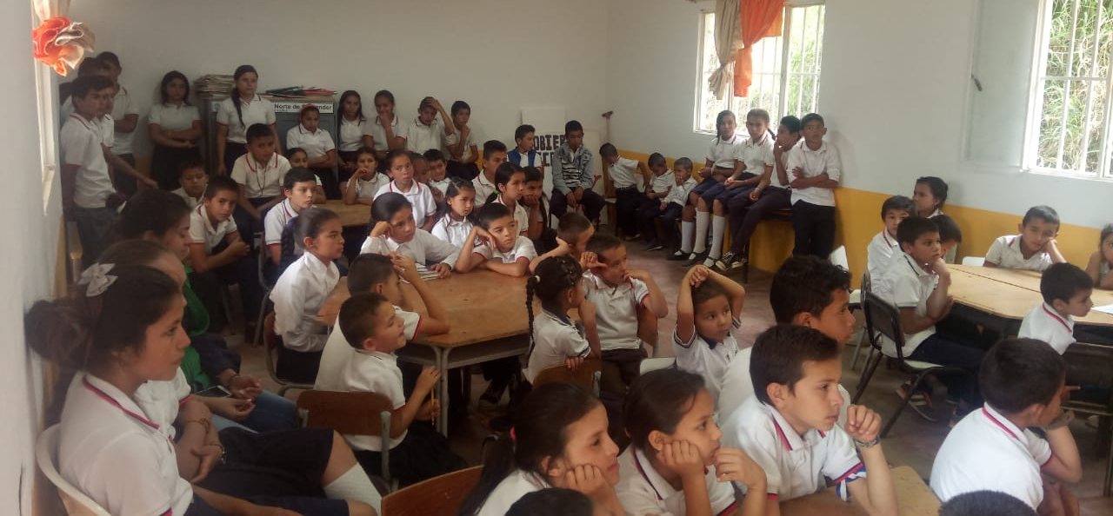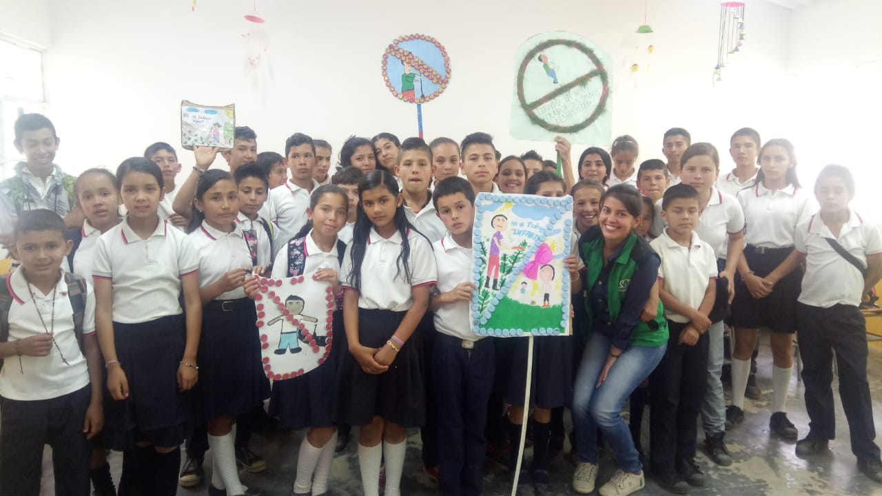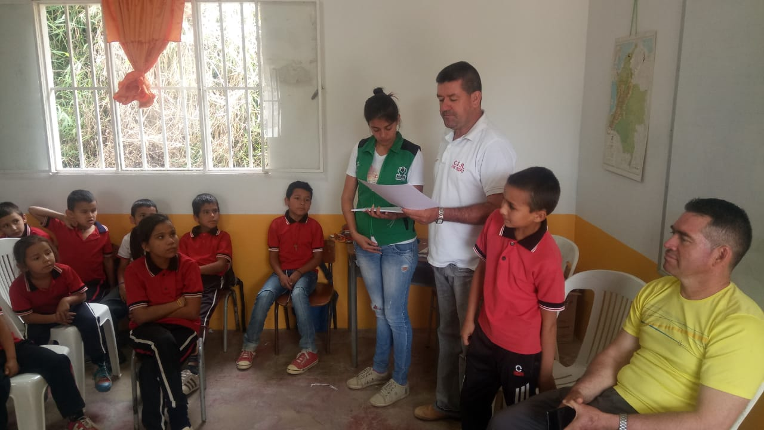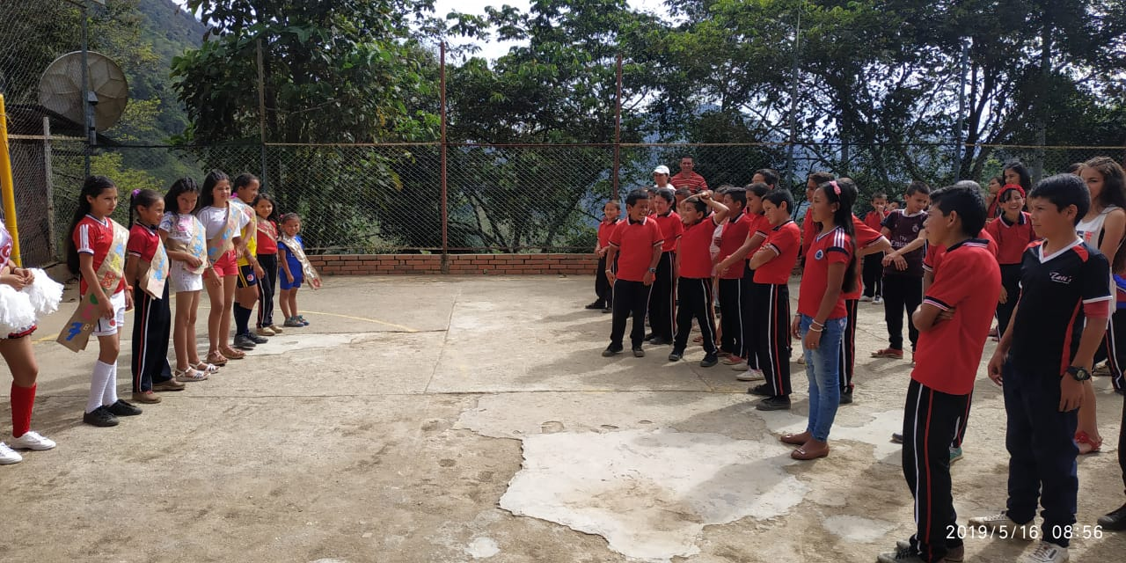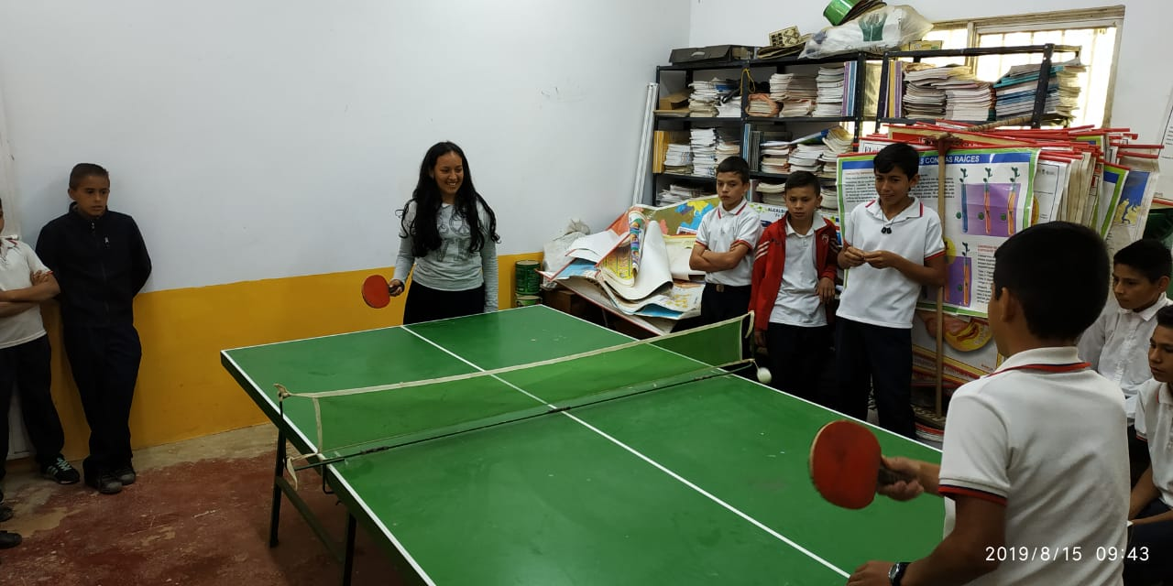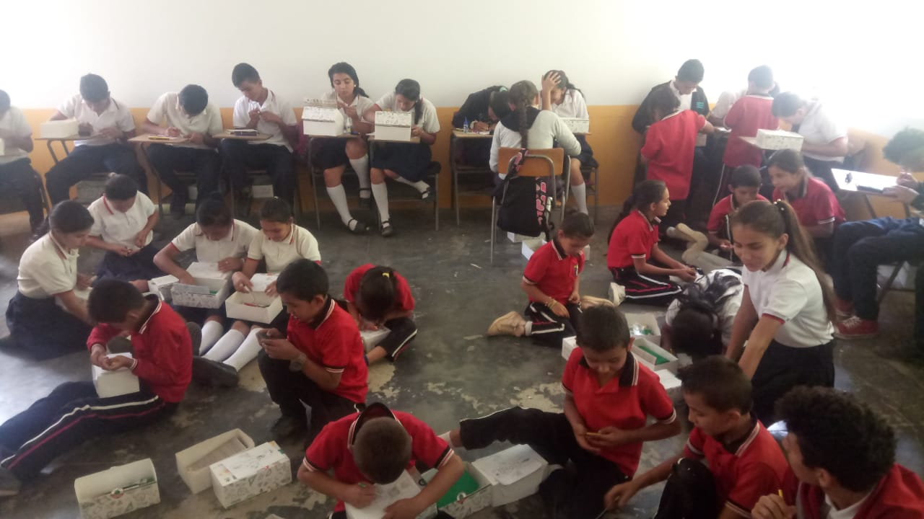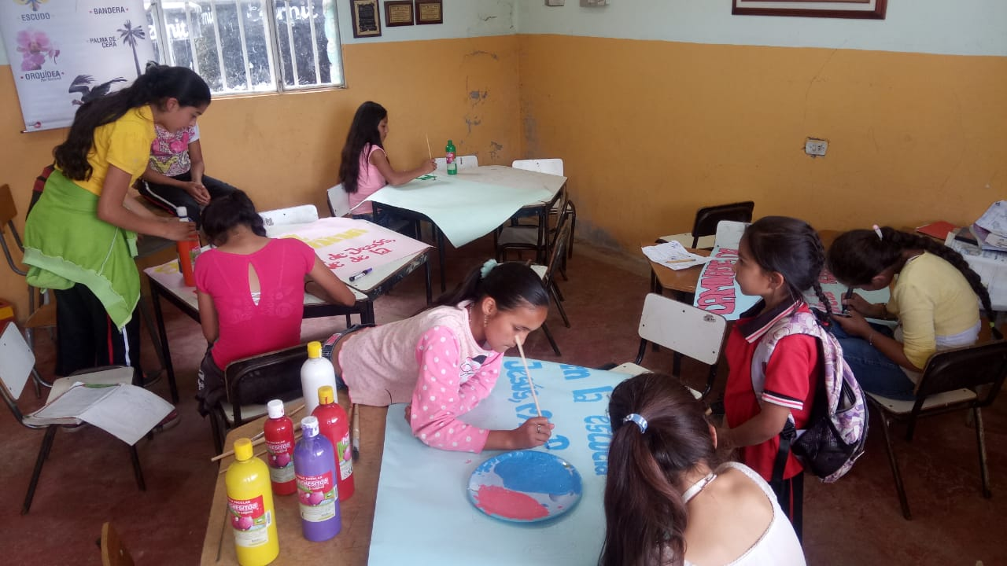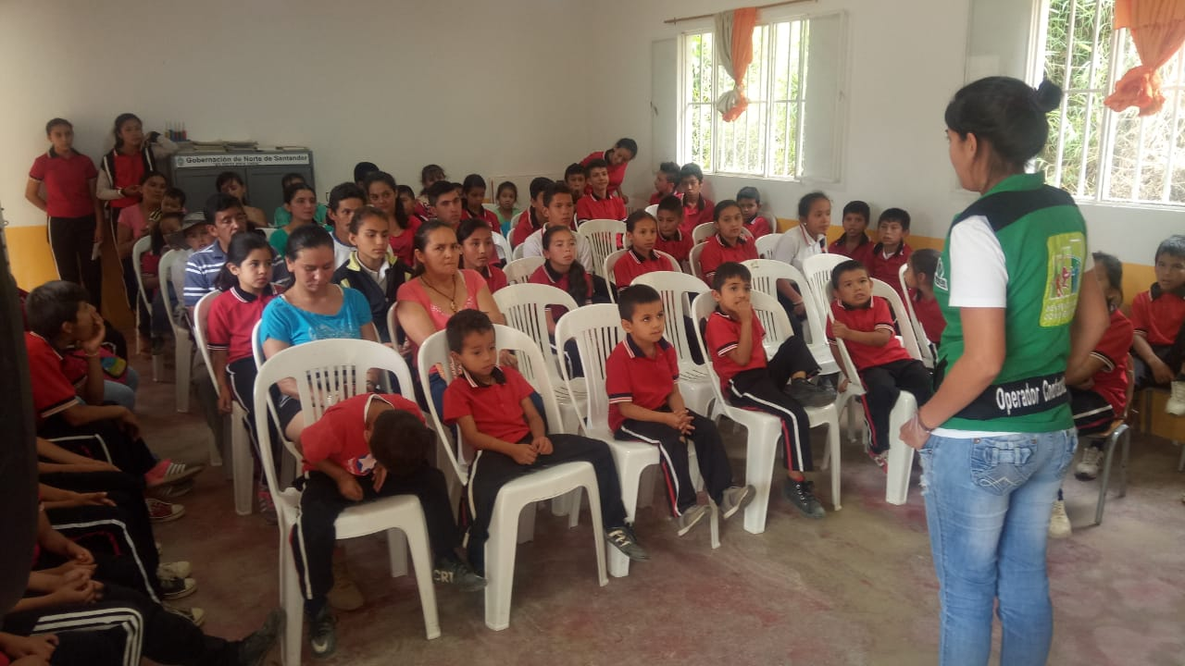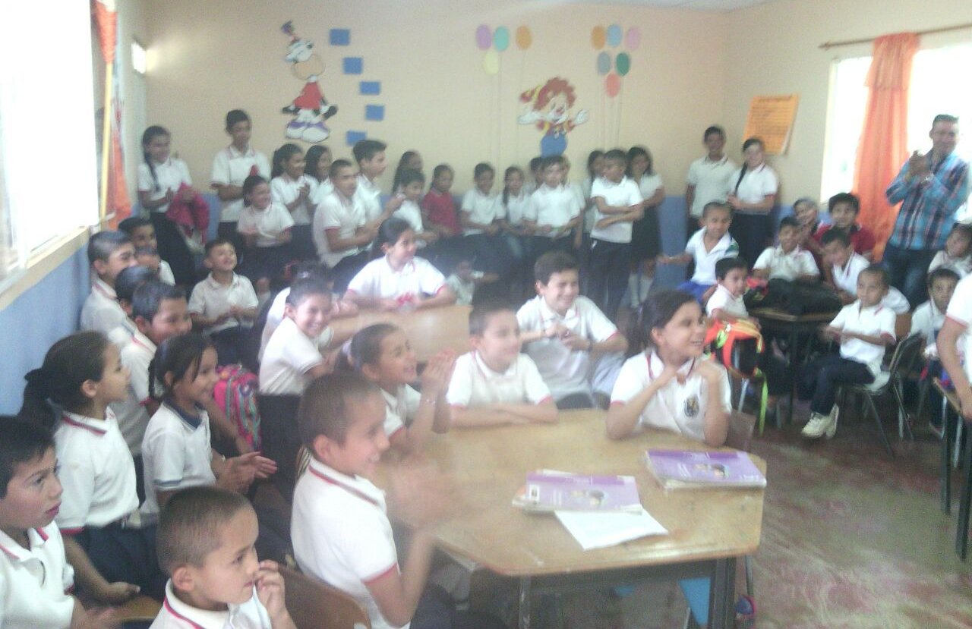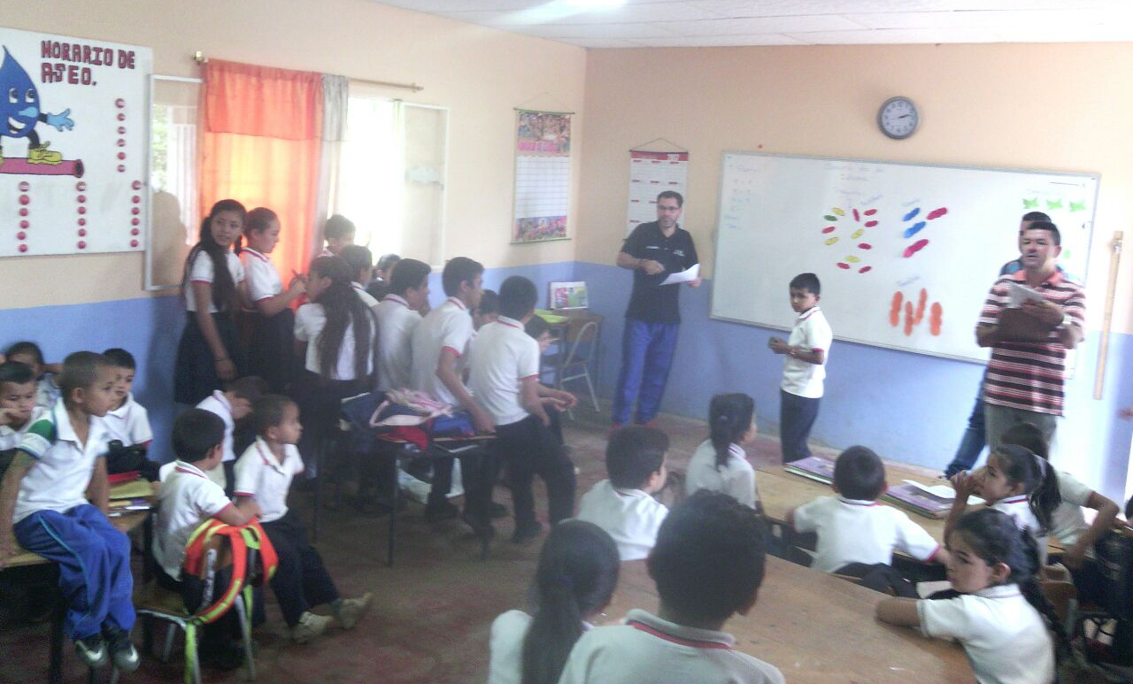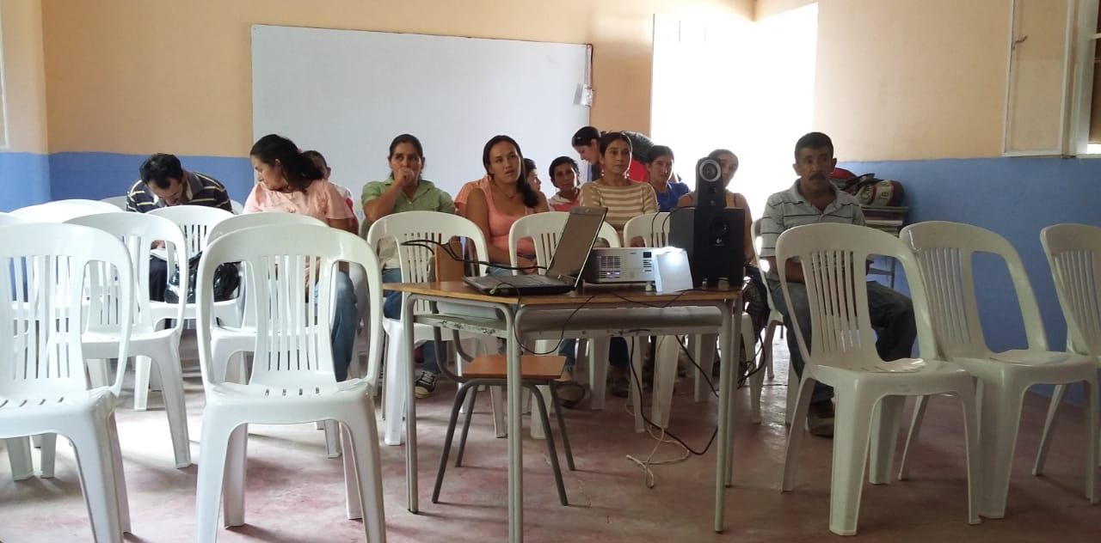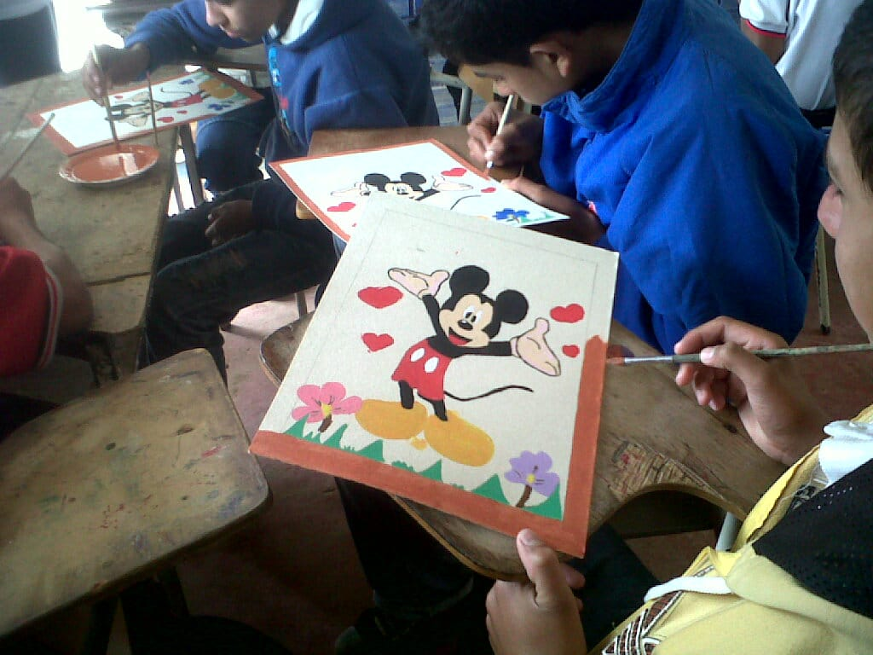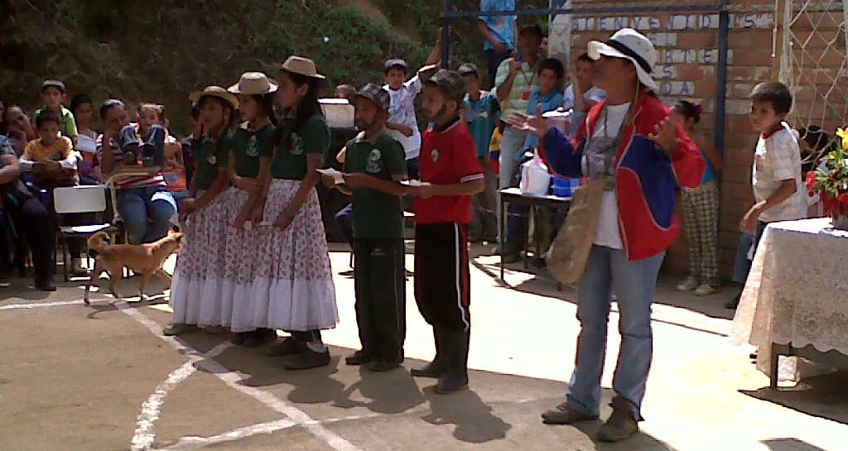

14. BIBLIOGRAFÍA

Desarrollo de la personalidad en el niño, Mussen y otros, ed. Trillas, México 1976
IRALA Narciso, control cerebral y emocional, Bilbao España, octubre 1963
ARNO. F. Wilhig y otros, introducción a la sicología, editorial Mac Graw Hill 1.980
GOLEMAN Daniel, VERGARA Javier, la inteligencia emocional, edit. México 1976
https://profamilia.org.co/inicio/joven-2/preguntas-y-respuestas-joven/educacion-para-la-sexualidad-joven/?id=1
MEN. (2014). Programa nacional para la sexualidad y construcción de la ciudadanía. Santafé de Bogotá.: Ministerio de Educación Nacional.
MERANI Alberto, diccionario de sicología, editorial Grijalbo, México 1976
Constitución política de Colombia
Ley de infancia y adolescencia
Código del menor
Módulos MEN.

Pancoger: Se denominan así aquellos cultivos que satisfacen parte de las necesidades alimenticias de una población determinada.
Ministerio de Educación Nacional (2004). Estándares básicos de Competencias Ciudadanas. Serie Guías No 6. Bogotá, Colombia,

